**АДМИНИСТРАЦИЯ**

**КРАСНОГО СЕЛЬСКОГО ПОСЕЛЕНИЯ**

**ПАВЛОВСКОГО МУНИЦИПАЛЬНОГО РАЙОНА**

**ВОРОНЕЖСКОЙ ОБЛАСТИ**

**ПОСТАНОВЛЕНИЕ**

от 03.12.2013 года № 59

**с. Шувалов**

**О силах и средствах муниципального звена Воронежской территориальной подсистемы единой государственной системы предупреждения и ликвидации чрезвычайных ситуаций Красного сельского поселения, их содержании в готовности**

В соответствии с Федеральными законами Российской Федерации от 21.12.1994 г. № 68-ФЗ «О защите населения и территорий от чрезвычайных ситуаций природного и техногенного характера», от 06.10.2003 г. № 131-ФЗ «Об общих принципах организации местного самоуправления Российской Федерации», постановлениями Правительства Российской Федерации от 30.12.2003 г. № 794 «О единой государственной системе предупреждения и ликвидации чрезвычайных ситуаций», от 03.08.1996 г. № 924 «О силах и средствах единой государственной системы предупреждения и ликвидации чрезвычайных ситуаций», постановлением администрации Воронежской области от 10.02.2006 г. № 90 «О территориальной подсистеме единой государственной системы предупреждения и ликвидации чрезвычайных ситуаций», в целях системного использования сил и средств Красного сельского поселения для предупреждения и ликвидации последствий чрезвычайных ситуаций на территории поселения администрация Красного сельского поселения Павловского муниципального района Воронежской области

**ПОСТАНОВЛЯЕТ :**

1. Определить состав и структуру сил постоянной готовности (службы и формирования, оснащенные специальной техникой, оборудованием, снаряжением, материалами с учетом обеспечения проведения аварийно – спасательных и других неотложных работ в зоне чрезвычайной ситуации в течение не менее 3 суток) органов местного самоуправления Красного сельского поселения исходя из возложенных задач по предупреждению и ликвидации чрезвычайных ситуаций по согласованию с Главным управлением МЧС России по Воронежской области (далее – силы постоянной готовности) согласно Приложению.

2.Руководство силами и средствами муниципального звена Воронежской территориальной подсистемы единой государственной системы предупреждения и ликвидации чрезвычайных ситуаций привлеченными к ликвидации чрезвычайных ситуаций осуществляют руководители работ по ликвидации чрезвычайных ситуаций.

3. Руководителям структурных подразделений администрации Красного сельского поселения, муниципальных предприятий и учреждений Красного сельского поселения, имеющим силы постоянной готовности:

3.1. Укомплектовать формирования сил постоянной готовности и наращивания в соответствии с нормами обеспеченности и с учетом их работы в автономном режиме.

3.2. Ежегодно в срок до 15 декабря представлять в Главное управление МЧС России по Воронежской области уточненные данные об изменении численности сил и средств.

4. Рекомендовать руководителям предприятий и организаций иных форм собственности, имеющим силы постоянной готовности на территории Красного сельского поселения, обеспечить надлежащее и своевременное исполнение мероприятий, предусмотренных подпунктами 3.1 и 3.2 пункта 3 настоящего постановления.

5. Постановление главы Красного сельского поселения Павловского муниципального района Воронежской области от 10.05.2006 года за № 021 " О силах и средствах Красного сельского поселения Павловского муниципального района территориальной подсистемы предупреждения и ликвидации чрезвычайных ситуаций их содержания в готовности " считать утратившим силу .

5. Контроль выполнения настоящего постановления оставляю за собой.

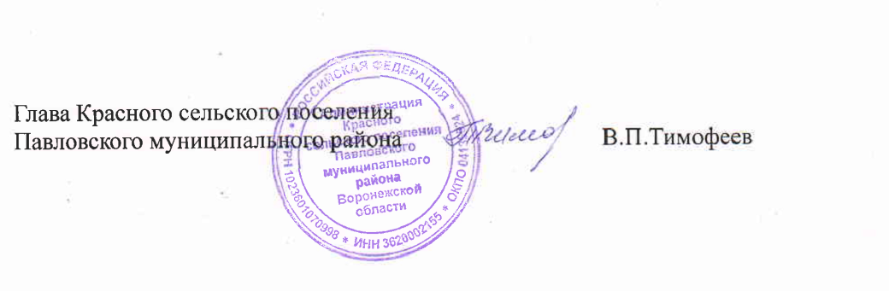

Приложение

к постановлению администрации

Красного сельского поселения

от 03.12.2013 г № 59

**ПЕРЕЧЕНЬ**

**сил и средства муниципального звена Воронежской территориальной подсистемы единой государственной системы ,привлекаемых для предупреждения и ликвидации чрезвычайных ситуаций на территории Красного сельского поселения**

|  |  |  |  |  |  |  |
| --- | --- | --- | --- | --- | --- | --- |
| ***№пп*** | ***Наименование учреждений(организаций)выделяемых силы и средства*** | ***№ телефонов*** | ***По степени готовности***  ***(человек/техники)по видам*** | | | ***Место дислокации выделяемых сил и средств*** |
| руководителя (заместителя) | 1 эшелон  (до 30 мин) | 11эшелон  (до 6 часов) | Резерв  (до12 часов) |
| 1 | Администрация Красного сельского поселения | (47362)55-2-44  (47362)55-2-16 | 2/1 | 3/1 | 3/1 | Здание администрации с. Шувалов .ул. Советская 7 |
| 2 | ООО"Нива" | (47362)55-2-10 (47362)55-2-21 | 2 /2 | 10/4 | 10/2 | МТМ ООО"Нива" с. Шувалов , ул. Советская 18 . |
| 3. | ЗАО " Заря " | (47362)51-2-37  (47362)51-2-25 | 2/2 | 7/2 | 5/2 | Гараж ЗАО  " Заря "  х. Данило , ул. Коммунаров |
| 4. | Пожарная часть с. Воронцовска | 01  (47362)62-2-55 | 3/1 | 3/1 | 3/1 | с. Воронцовка  ул.  Советская ,дом 43 |
| 5 | ОМВД России по Павловскому муниципальному району | 02  (47362)25-0-56  (47362)31-1-55 | 1/1 | 2/1 | 2/1 | г. Павловск  ул .Карла Маркса д.25. |
| 6 | Скорая медицинская помощь с. Воронцовка | 03  (47362)62-2-58 | 2/1 | 2/1 | 2/1 | с. Воронцовка,  ул Пушкинская 55а |
| 7 | Аварийная служба " Павловскгаз" | 04  (47362)26-8-24 | 1/1 | 2/1 | 2/1 | г. Павловск  ул. Газовая 3 |
| 8 | Павловский РЭС | (47362)22-4-07  (47362)28-3-07 | 1/1 | 2/1 | 2/1 | г. Павловск  ул. Донская , дом 29 |

